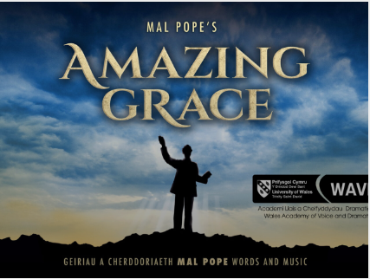

Traethawd Adfyfyriol
Amazing Grace
Cynhyrchiad terfynol (ADPB6003/C)
Gwern Morus Williams (2300968)
Y sioe a berfformiom fel BA Perfformio ar gyfer Cynhyrchiad 2 oedd Amazing Grace. Cyfansoddwyd y sgôr wreiddiol gan Christopher Smith, ond fersiwn Mal Pope berfformiom ni. Fel ffan mawr o Sam Tân pan yn blentyn, roeddwn yn gyfarwydd gyda rhai o gyfansoddiadau Mal Pope! Cyn cychwyn ymarfer roeddwn wedi dysgu, yn ystod cyfnodau ymarfer sioeau blaenorol, mor bwysig oedd ymgyfarwyddo gyda chefndir a chynnwys y sioe gan y byddai hyn yn rhoi sylfaen dda i’m dealltwriaeth a’m gwybodaeth. Gan fod hon yn fersiwn gwahanol o’r sioe wreiddiol roeddwn hefyd yn awyddus i ddysgu mwy am syniadaeth Mal Pope wrth gyfansoddi’r sioe.
Deallais fod Mal Pope wedi rhoi dimensiwn Cymreig iawn i’r sioe:
“set against the background of mining disasters and union unrest,” (Cummings, 2006)
gan lunio’r stori ar Adfywiad Crefyddol Cymru yn 1904 a hanes arweiniwr yr adfywiad Evan Roberts, ef oedd un o brif ffigurau y Diwygiad Crefyddol Cymru 1904-1905.
“the story begins with Evan Roberts meeting with God in his bedroom. From there he takes the message of love and repentance first to his chapel and then throughout Wales and beyond” (Cummings, 2006)
Mae'r sioe gerdd yn olrhain cynnydd cyflym Roberts i enwogrwydd a'i gwymp yr un mor ddramatig o ras. Un fu’n benderfynol o ddymchwel Evan Roberts oedd y Parchedig Peter Price. Dyma fy nhymeriad i yn y ddrama.
Ddiwedd Mai cawsom ein ymarfer cyntaf. Erbyn hyn rydym yn gyfarwydd gyda threfn a phatrwm ymarferion cychwynol ac mae ymdeimlad cyffroes pan fyddwn yn cychwyn y table read cyntaf. Cyfle i glywed y ddrama, i ymgyfarwyddo ymhellach gyda’r ddrama a chychwyn rhyngweithio gyda’r actorion eraill.
Y prynhawn cyntaf cawsom sesiwn holi ac ateb gyda Mal Pope ei hun. Dyma brofiad gwirioneddol werthfawr ac unigryw. Cyfeiriodd Mal Pope at ferch o’r enw Annie a’I hanes yn codi i ganu emyn ar dôn wahanol i’r arfer. Rwyf wedi canu nifer o eiriau gwahanol ar yr emyn dôn Amazing Grace ac roeddwn yn awyddus i ddarganfod mwy. Un o'r cantorion ifanc a deithai gyda Evan Roberts – un o’r “Singers Of Dawn” oedd Annie Davies. Yn un o'r cyfarfodydd, gofynnwyd iddi ganu, dyma’r hanes yn ei geiriau hi:
“With an irresistible force I leapt from my seat and sang ‘Here is love vast as the ocean’ to the tune ‘Britain’s Lament’. I could not finish it as I was sobbing too much, I could not refrain from weeping throughout the meeting”. (The Rectory Bulletin, 2020)
Mae ei hanes yn dangos pa mor ddwys oedd y Diwygiad ac effaith bwerus neges y Diwygiad ar bobl ifanc fel Annie. Mae dyfnder yr emosiwn yr oedd pobl yn ei deimlo yn ystod y Diwygiad yn ffactor allweddol i ni, fel cwmni, ei ymgorffori yn ein perfformiad.
Ond beth am fy nghymeriad i? Yn y llyfr Acting in the Musical Theatre cyfeirir at y Magic If, term a ddefnyddiwyd gan Stanislavsky. Yn syml:
“How would I act if I were in this situation” (Deer, Joe, and Rocco Dal Vera, 2021, p.13)

Mae’n ddrama hanesyddol, yn portreadu pobl o gig a gwaed. Roedd rhaid i’r cymeriad fod yn gredadwy. Ond i ateb y Magic If roedd yn rhaid i mi ddysgu mwy am fy nghymeriad:

“Step into the shoes of a character and serve the writer’s purpose” (Deer, Joe, and Rocco Dal Vera, 2021, p.14)

Ymchwiliais farn/ cymhelliant Mal Pope i gymeriad Price er mwyn ceisio cadw fy nhehongliad yn driw i fwriadau gwreiddiol Pope. Dywedodd Mal ei hun am Price (yn y cylchrawn Cross Rhythms:)
“He does represent the church opposition which eventually broke Evan and the revival but I wanted him to have a reason for his feelings…. you do have to feel some sympathy for the elder brother because sometimes life feels unfair." (Cummings, 2006)
Mae dau ffactor allweddol i’m portread o Price yn y dyfyniadau hyn.
- Pwysigrwydd cyfleu yr ing neu’r hiraeth ysbrydol
- Pwysigrwydd ennyn cydymdeimlad y gynulleidfa ac ennyn cyd-empathi o anhegwch bywyd.
Yn y Bywgraffiadur Cymreig nodir:
“Peter Price was a strong man with powerful opinions and passionate feelings, who was revered by his admirers but who also made enemies easily; a powerful preacher and an influential minister.”(Roberts, 2001)
Cymeriad cryf, afiaethus oedd yn bregethwr pwerus a dyladwadol. Darllenais drwy’r sgript gan ddychmygu Price yng ngoleuni y wybodaeth uchod. Ystyriais mor debyg oedd fy nghymeriad (Parchedig Peter Price) i’r pregethwr John Williams, Brynsiencyn. Yn y llyfr Gwn Glân a Beibl Budur nodir:
“Pan oedd Evan Roberts yn ysgwyd y wlad, rhaid oedd i Dr John Williams osod ei hun yn arweinydd iddo.” (Parri, 2014, p.224)
Mae’r syniad fod Price yn ceisio gosod ei hun uwchlaw Evan yn bwysig. Ym mywgraffiad Dr John Williams, dwedir:
“Meddai ar lais a pharabl cryf a chroyw, iaith gyfoethog, dychymyg byw a huodledd digymar. Cydnabyddid ef fel y meistr mwyaf ar areithyddiaeth glasurol yn y pulpud Cymreig.” (Hughes, 1953)
Rwyf wedi gweld sawl actor yn efelychu arddull pregethu y cyfnod. Penderfynais felly, yn ystod w/d y 9fed o Fehefin i arbrofi gyda thôn a chryfder fy llais. Tra’n pregethu edrychais at batrwm y brawddegau a’u hystyried mewn cyd-destun brawddegau cerddorol gyda chresiendo a diminuendo yn batrwm trwyddynt. Marciais fy sgript i amlygu’r rhythmau, geiriau allweddol. Roedd yr ymarfer yn y gwagle berfformio yn llawer mwy effeithiol gan fod yr acwstics yn llawer gwell. Credaf fod hyn wedi fy nghynorthwyo i “bregethu” yn arddull Pregethwyr Mawr y cyfnod. Ond roeddwn yn awyddus i ddangos y Peter Price cyflawn – nid dim ond y Pregethwr Mawr ac ystyriais a allwn i ddefnyddio’m llais i gyfleu y gwahaniaeth rhwng y Pregethwr a’r Dyn. Penderfynais i arbrofi, yn yr ymarferion a dewed fy llais yn sylweddol pan nad oeddwn yn pregethu. Defnyddiais lais gyda thraw uwch a thôn fy medal iddo. Wyt ti wedi cael feed back am hwn?
Rhan greiddiol o gychwyn ymarfer sioe ydi i ddysgu llinellau neu eiriau caneuon. Rwyf wedi dysgu fod gwneud hyn yn gynnar yn y broses yn rhoi hyder i mi ac yn caniatáu imi roi mwy o sylw i ystyr y geiriau, yr emosiwn y tu ôl i’r geirau a'r ffordd y gallaf eu cyflwyno. Cefais gyfle i ymarfer hyn pan ofynodd Angharad Lee i ni (9fed o Fehefin) i actio gan ddefnyddio ein greddf. Doedd y broses hon ddim yn hawdd, yn enwedig ar gychwyn y cyfnod ymarfer pan nad oeddwn yn teimlo fy mod yn adnabod fy nghymeriad yn dda, fodd bynnag wedi gwneud yr ymarfer, sylweddolias mai dyma’r union amser i wneud yr ymarfer hwn. Fe ddysgodd fi i ddibynnu ar fy nhelimad yn hytach nag ar fy meddwl. Doeddwn i ddim yn dadansoddi bob cam ond yn gadael i fy ngreddf i arwain fy symudiadau neu sut yr oeddwn yn ymateb.
Yn ystod yr ail wythnos gweithiais yn unigol ar fy nghân unigol 'You Never Threw A Party For Me' gan ddysgu rhannau fesul tipyn – note bashio - i ddod yn hyderus gyda’r gân. Mewn erthygl yn y cylchgrawn Cross Rhythms mae Cummings yn sôn am y gân:
“..the most powerful of them all (song) is given to the Reverend Peter Price, who, echoing the words of the brother to the Prodigal Son, cries out to God, "You never threw a party for me!" It is as moving an expression of spiritual longing as you are ever likely to hear.” (Cummings, 2006)
Roedd sicrhau fy mod yn cyfleu yr ing/ hiraeth ysbrydol yn allweddol. Yn Acting in Musical theatre dywedir:
“the emotional quality of the music is essential because it conveys the experience of the character or person expressing it. For singers and musicians, deeply connecting with the emotions in a piece of music helps bring authenticity and meaning to their performance, making it more powerful and relatable. Essentially, music isn't just about notes and melodies; it's about the emotions behind them.” (Deer, Joe, and Rocco Dal Vera, 2021, p. 187)

Arweiniodd unedd 11 fi drwy’r broses o wneud hyn. Yn gyntaf dywedais y geiriau yn uchel ac yna cylchu geiriau/brawddegau allweddol. Gweler Atodiad ** Yna cenais y darn gan ddweud y geiriau a gylchais. Techneg od - mor hawdd oedd anghofio a pharhau i ganu. Ond mae’n debyg mai dyma’r pwynt, roedd yn gwneud i mi feddwl, roeddwn yn “paratoi” neu’n “bod yn barod” ar gyfer y geriau pwysig a hyn, yn ei dro, yn rhoi y pwyslais yn naturiol arnynt. Y dasg olaf oedd gwrthroi hyn - dweud y mwyafrif o’r geiriau i gyfeiliant y gerddoriaeth a chanu y geiriau/ brawddegau pwysig. Roedd hon yn dasg anos gan fod angen cadw i amseriad yr alaw - bu bron i mi roi’r ffidil yn y to! Ond, dros y dyddiau dilynol fel lwyddiais. Credaf fod gennyf well dealltwriaeth o ystyr y gân. Dywedir yn Acting in Musical theatre:
“Emotion is the by-product of fighting to achieve what you want in the face of resistance.” (Deer, Joe, and Rocco Dal Vera, 2021, p.34)
Yn ystod y bumed wythnos cawsom rediad cyflawn o’r sioe. Ar gyfer hyn, penderfynais i wisgo fy ngwisg. I gael cyferbyniad rhwng Efan a Price ac er mwyn creu yr argraff fod Price yn “arweinydd” ac yn Bregethwr Mawr yng ngwir ystyr y gair rhoddais wisg dew o dan fy ngwisg. Doeddwn i ddim yn anhebyg i Dr John Williams!
 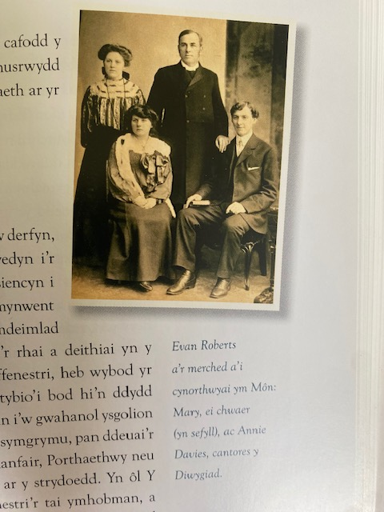 (Parri, 2014, p.225)

Wrth wisgo’r siwt newidiodd fy osgo a’m hystym. Symudodd fy sgwyddau yn naturiol yn ôl gan wneud i mi sefyll yn dalch. Wrth gerdded yn fy ngwisg sylwais fod fy nghamau yn fwy a’m cerddediad yn arafach. Roedd symudedd fy mrechiau yn glanio yn naturiol o fy mlaen yn hytrach nag wrth fy ochr. Ond fel y dywedodd Stanislavski:

“The main factor in any form of creativeness is the life of a human spirit, that of the actor and his part, their joint feelings and subconscious creation.” (Phillips, 2022)

Y manylion sydd yn creu y gwir gysylltiad rhwng actor a chymeriad. Penderfynais arbrofi gyda gwisgo sbectol. Mae cymeriad Price ar y llwyfan fwy neu lai drwy’r ddrama, mae angen iddo felly gael rhywbeth i’w wneud. Roedd angen i mi feddwl am “fannerism” iddo. Penderfynais ddefnyddio’r sbectol fel prop personol. Wrth i’r ymarferion fynd rhagddynt datblygias y defnydd o’r sbectol. Pan fyddai Price yn pregethu, yn tanio/ chwysu penderfynais y byddai ei sbectol yn llithro lawr ei drwyn ac y byddai yn “arferiad” gan Price i wthio ei sbectol yn ôl. Byddai hyn, yn ei dro, yn gwanio ychydig ar y “tân a’r brwmstran.” Roedd cael y gofod amser a’r cyfle i feddwl, arbrofi ac ychwanegu y manylion bach yn gymorth i mi ddatblygu o chwarae rhan yn unig, i fod y cymeriad yn gyfan gwbl.

Yn ystod yr ail wythnos o ymarfer anogodd Angharad ni i ddefnyddio dau o dechnegau y dramodydd o Rwsia, Anton Chekhov. Y dechneg gyntaf oedd delweddu (visualization) -
“This immersive technique aids in establishing a genuine connection with the environment, contributing to a more compelling and realistic performance.” (Vada, 2024)
Roedd delweddu’r capel yn eithaf hawdd. Seliais y ddelwedd ar gapel Taid – capel y bu Efan Roberts ynddo yn pregethu. Wrth gau fy llygaid gallwn “weld” layout y capel – y pulput, y sedd fawr, yr organ a’r seddi, gallwn “weld” y golau yn llifo drwy chwareli’r ffenestri a rhai chwareli yn rhoi gwawr las dros gefn ambell sedd. Gallwn arogli arogl braso a sebon carbolic. Roedd creu cysylltiad gyda gweddill y set oherwydd moelni y set yn anos. Mae’r ddrama wedi ei gosod yn 1904 pan oedd bywyd a byw yn syml iawn ac mae’r propiau a ddefnyddir yn nodweddiadol o’r cyfnod. Ond, o ddiwrnod i ddiwrnod roedd y set yn datblygu a haenau newydd yn cael eu ychwanegu gyda phob run. Roeddem yn dod yn fwy fwy cyfarwydd gyda symud o amgylch y dodrefn, yn dod yn gyfforddus wrth gyffwrdd a defnyddio y dodrefn a’r propiau wrth actio a hyn, yn ei dro, yn cyfrannu at berfformiad fwy credadwy.
“Chekhov declared that an acute awareness and atmosphere incorporation could heighten a performance’s authenticity. (Cash, 2023)
Yn ystod Wythnos Tech (Cychwyn tech 24 o Fehefin) fe ddatblygodd y gofod yn helaeth a gallem weld sut yr oedd y golau a’r offeryniaeth o gymorth i ni allu siapio a chyfleu’r sgrip a’r caneuon yn fwy effeithiol. Er fod y broses ddelweddu yn hir bu’n gymorth i greu cysylltiad dyfnach â'r gofod perfformio. Pan fyddaf yn symud ymlaen i wneud cynyrchiadau eraill byddaf yn cofio mai proses yw’r ymarferion ac fod angen parhau i adeiladu ar yr haenau wrth ymarfer.
Mehefin 12 a 13 cynorthwyodd Elen ni i ddiweddu’r blocio a’r newidiadau rhwng gologfeydd cyn cyflwyno techneg gan Checov sef defnyddio un gair i gynrychioli pob golygfa. Y nôd ydi fod y gair a ddewisiwn yn llywio'r naratif a'r cyswllt emosiynol. Atodiad 1
Dewisiom air oedd yn crynhoi’r teimlad neu’r syniad craidd yn yr olygfa. Yna gofynwyd i ni feddwl am y ddelwedd a ddeuai i’r meddwl wrth feddwl am y gair yma. Diddorol oedd sylwi mor amrywiol oedd y delweddau a ddewisiwyd ar gyfer yr un gair. Roedd angen i’r geiriau (ar gyfer y golygfeydd dilynol (a'r delweddau)) adeiladu ar y rhai blaenorol. O wneud hyn roeddem yn creu cadwyn o gysylltiadau emosiynol a gweledol. Mae'r dull hwn yn sicrhau nad oes angen eboniad i bob golygfa. I mi, sydd yn ddysgwr gweledol, fe werthfawrogais y dasg hon. Roedd o gymorth i mi i “weld” y stori yn gryno. Credaf hefyd ei fod wedi fy nghynorthwyo i ganolbwyntio ar elfennau allweddol ond hefyd ar yr amrywiol haenau emosiynol. Roedd hyn yn rhan allweddol yn y broses ymarfer yn fy marn i gan fod “yr emosiwn” yn rhan ganolog i’r stori.
.
Yn ystod y drydedd wythnos gwnaethom lot o waith ar arddull y Physical Theatre yn enwedig felly gydag un gân benodol - ‘Read all about it.’ Yn y gân hon mae’r Wasg yn rhyddhau anwireddau am Evan, a Peter Price sy’n gyfrifol. Dau agwedd o Physical Theatre a weithiodd yn arbennig o dda yn fy marn i oedd – symudedd a llonyddwch. Gweithiom ar greu symudiadau mawr, cryf a phendant oedd yn tynnu sylw’r gynulleidfa at y papurau newydd.

“Combining drama and dance, physical theatre emphasizes the movement of the body in telling a story.” (Tran, 2022)

Roedd rhaid ymarfer y symudiadau gan gyd-gordio pob rhan a sicrhau eu bod yn fanwl gywir. Wedi gwneud y symudiad roedd angen i’r cymeriad aros yn hollol lonydd. Mae hyn hefyd yn un o dechnegau y Physical Theatre. Credaf fod llonyddwch, yn arbennig felly pan fod cymeriadau eraill yn symud, yn bwerus iawn.

Yn annibynnol yn ystod wythnos 4 o’r ymarferion defnyddais rai o gwestiynnau Uta Hagen, actores ac athrawes ddrama Americanaidd adnabyddus, er mwyn datblygu fy nealltwriaeth o Peter Price, fel dywed Hagen:

‘These are questions we must ask ourselves, and explore and define in order to act.’ (Hagen, 2008)

Atodiad **

Ar ôl ateb cwestiynnau Hagen hyn teimlais fod gen i adnabyddiaeth dda iawn o Peter Price!
Roedd rhai cwestiynnau yn gymharol hawdd eu hateb gan fod gwybodaeth ffeithiol yn bodoli e.e. cyfnod, lleoliad ac amgylchiadau’r ddrama ond cryfder y dasg yn fy marn i, oedd canfod atebion i’r cwestiynnau fwy personol eu naws - beth oedd ei hoff a’i gas bethau; beth oedd ei ofnau; beth ei gredoau ef ei hun a beth oedd ei farn am gredoau eraill; beth oedd ei ddyheadau a’r rhwystrau oedd o’i flaen. Defnyddiais beth o’r wybodaeth o’r sgript a darllen cefndirol i ateb rhai o’r rhain. Cefais ychydig o anhawster gydag ambell gwestiwn, felly dychmygais fy hun yn gwisgo gwisg Price ac yn sefyll yn y Capel. O roi Price yn ganolog yn fy meddwl fe ddaeth yr atebion yn gymaint rhwyddach. Cedwais yr atebion hyn yn fy meddwl drwy gydol y broses ymarfer a pherfformio. Credaf y bydd y dull hwn yn ddull y gallwn droi ato eto. Mae’n ddull cwbl hunangynhaliol ac ymarferol ac yn hyblyg i bob rôl/ sefyllfa.

Clo
Roedd perfformio mewn yn sioe gerdd Amazing Grace yn brofiad bythgofiadwy. Roedd cymeriad Peter Price yn dra gwahanol i ddim un cymeriad yr wyf wedi ei bortreadu yn y gorffenol. Roedd dangos yr haenau yma o’i gymeriad yn sialens – o Price y Pregethwr Mawr, yr awreinydd a wnai unrhyw beth i sicrhau tranc Evan i’r Price ingol sy’n erfyn ar Dduw i’w weld, i’w gydnabod ef. Roedd cael y cyfle I archwilio, a dod I adnabod Price yn daith ddiddorol. Cychwynais y broses yn meddwl mai dyn sur a negyddol oedd Price, ond o wneud gwaith ymchwil i'w gefndir, a gweld yr holl addysg, a'r aberth yr oedd wedi ei roi i'r Capel. Gwelaf mai cymeriad a oedd yn colli gobaith ydoedd. Roedd wedi dilyn ei fywyd yn gwneud yr hyn yr oedd y Beibl yn ei wneud, ac yn derbyn dim yn ôl. O edrych arno o'r olwg hyn, gellir teimlo biti drosto, a gobeithiaf mai hyn a bortreadais i'r gynulleidfa yn fy mherfformiad.

Trwy chwarae rhannau ……, cefais gyfle i archwilio a pherfformio cymeriadau

Rhoddodd y sioe gerdd …...

Yn fwy na dim, dysgodd y profiad hwn i mi ………. cofleidio dewisiadau beiddgar …….cydweithio ag eraill

Cryfhaodd fy hyder fel perfformiwr ond yn fwy na dim rhoddodd brofiad proffesiynol I mi o weithio ar gynhyrchiad gydag ymarferwyr o’r diwydiant.

- Description of the experience
- Feelings and thoughts about the experience
- Evaluation of the experience, both good and bad
- Analysis to make sense of the situation
- Conclusion about what you learned and what you could have done differently
- Action plan for how you would deal with similar situations in the future, or genera-l changes you might find appropriate

Word Count : 510 (dyfyniadau)

Atodiad 1
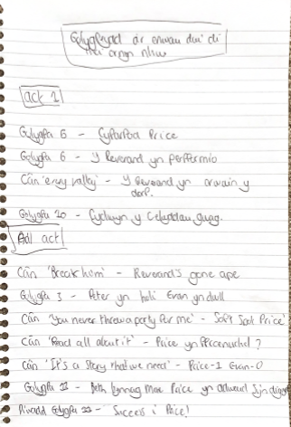

Atodiad 2
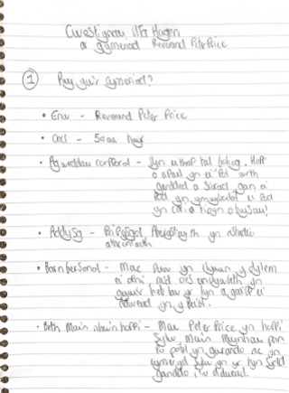
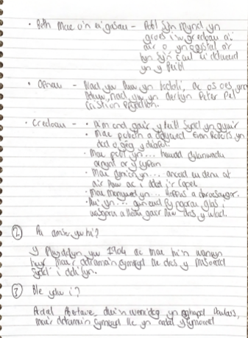
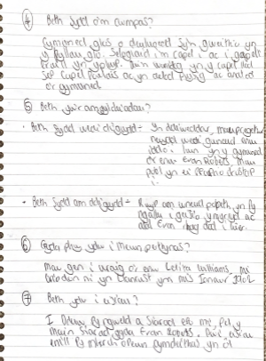
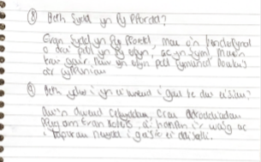

Llyfryddiaeth
Ates, Alex. “The Definitive Guide to Uta Hagen’s Acting Technique.” Backstage.com, Backstage, 6 Sept. 2019, www.backstage.com/magazine/article/the-definitive-guide-to-uta-hagens-acting-technique-68922/.
BBC. “Physical Theatre Techniques - Physical Theatre - GCSE Drama Revision.” BBC Bitesize, 2025, www.bbc.co.uk/bitesize/guides/ztfk6sg/revision/6.
Cash, Justin. “Chekhov Technique: 8 Dazzling Lessons for the Drama Classroom | the Drama Teacher.” Thedramateacher.com, 19 Oct. 2023, thedramateacher.com/chekhov-technique/.
Cummings, Tony . “Mal Pope: Composer of the Welsh Revival Musical Amazing Grace: Mal Pope Talks about His Welsh Revival Musical Amazing Grace.” Crossrhythms.co.uk, 4 Jan. 2006, www.crossrhythms.co.uk/articles/music/Mal_Pope_Composer_of_the_Welsh_revival_musical_Amazing_Grace/18103/p1/. Accessed 15 June 2025.
Deer, Joe, and Rocco Dal Vera. Acting in Musical Theatre. Routledge, 2021.
Hughes, John Edward . “WILLIAMS, JOHN (1854 - 1921), Gweinidog Gyda’r Methodistiaid Calfinaidd | Y Bywgraffiadur Cymreig.” Bywgraffiadur.cymru, 1953, bywgraffiadur.cymru/article/c-WILL-JHN-1854. Accessed 15 June 2025.
Parri, Harri. Gwn Glan a Beibl Budr. Gwasg Y Bwthyn, 2014.
Phillips, Carmichael. “15 Brilliant Quotes by Konstantin Stanislavski.” Acting Magazine, 26 Mar. 2022, actingmagazine.com/2022/03/15-brilliant-quotes-by-konstantin-stanislavski/.
Roberts, David John. “PRICE, PETER (1864 - 1940), Independent Minister | Dictionary of Welsh Biography.” Biography.wales, 2001, biography.wales/article/s3-PRIC-PET-1864. Accessed 21 June 2025.
The Rectory Bulletin. “Here Is Love, Vast as the Ocean | Fownhope Benefice.” Fownhope Benefice, May 2020, fownhoperectory.com/blog/the-rectory-bulletin/2020/05/here-is-love-vast-as-the-ocean. Accessed 15 June 2025.
TRAN, DIEP. “What Is Physical Theater?” Backstage.com, 8 Apr. 2022, www.backstage.com/magazine/article/physical-theater-guide-74965/.
Vada - Creating Artists. “Visualization Techniques - Vancouver Academy of Dramatic Arts.” Vada - Creating Artist, 15 Jan. 2024, vadastudios.com/2024/01/15/visualization-techniques/.

